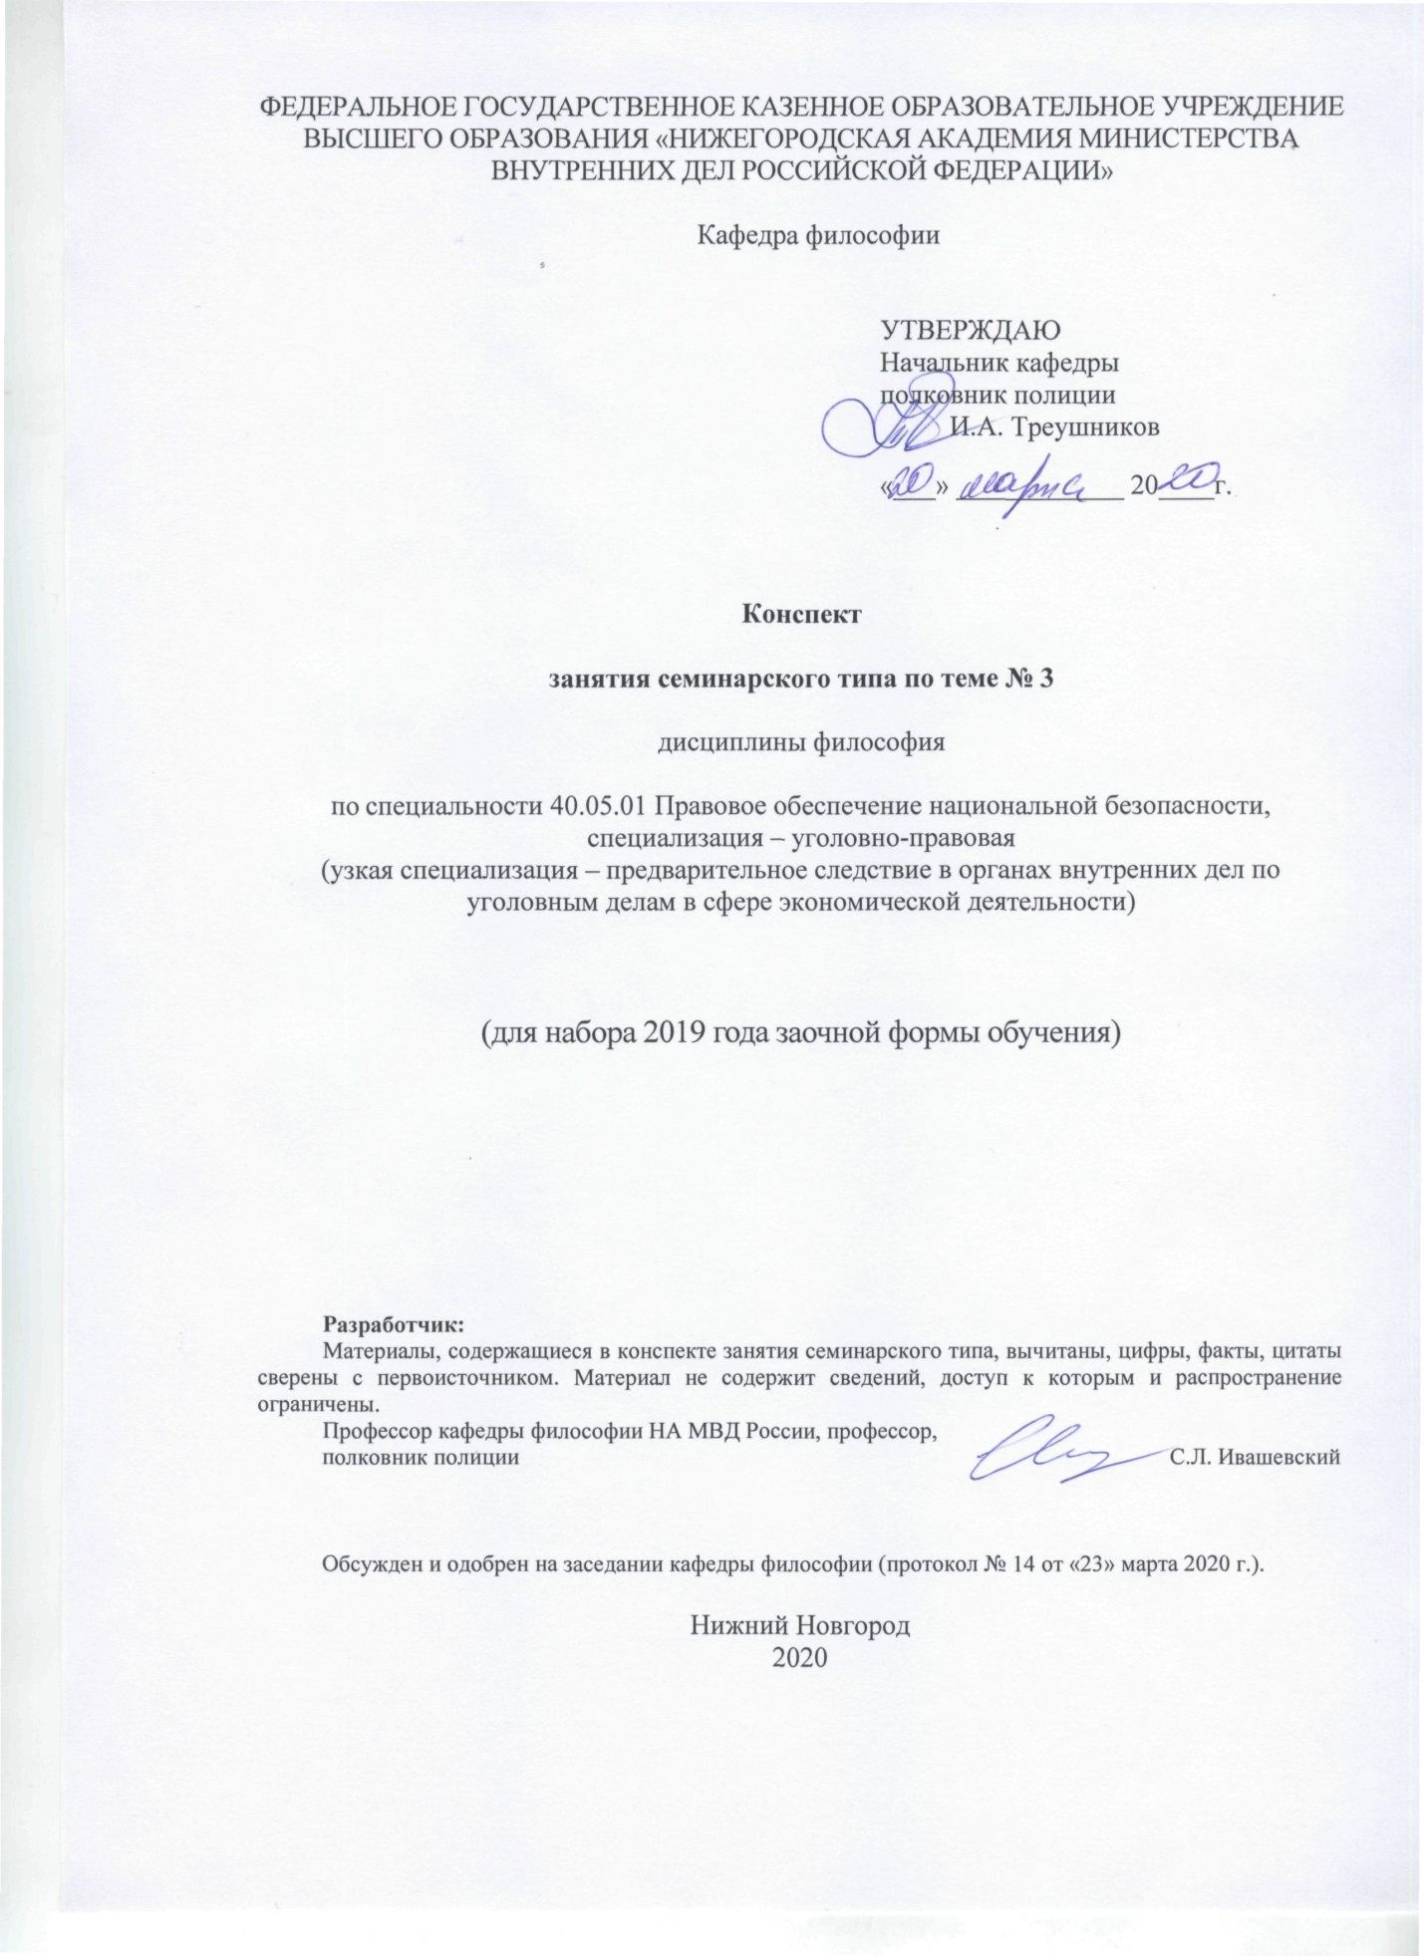

ФЕДЕРАЛЬНОЕ ГОСУДАРСТВЕННОЕ КАЗЕННОЕ ОБРАЗОВАТЕЛЬНОЕ УЧРЕЖДЕНИЕ ВЫСШЕГО ОБРАЗОВАНИЯ «НИЖЕГОРОДСКАЯ АКАДЕМИЯ МИНИСТЕРСТВА ВНУТРЕННИХ ДЕЛ РОССИЙСКОЙ ФЕДЕРАЦИИ»

Кафедра философии

|  |  |  |
| --- | --- | --- |
|  |  | УТВЕРЖДАЮ  Начальник кафедры  полковник полиции  И.А. Треушников    «___» ____________ 20____г. |

**Конспект**

**занятия семинарского типа по теме № 3**

дисциплины философия

по специальности 40.05.01 Правовое обеспечение национальной безопасности,

специализация – уголовно-правовая

(узкая специализация – предварительное следствие в органах внутренних дел по уголовным делам в сфере экономической деятельности)

(для набора 2019 года заочной формы обучения)

**Разработчик:**

Материалы, содержащиеся в конспекте занятия семинарского типа, вычитаны, цифры, факты, цитаты сверены с первоисточником. Материал не содержит сведений, доступ к которым и распространение ограничены.

Профессор кафедры философии НА МВД России, профессор,

полковник полиции С.Л. Ивашевский

Обсужден и одобрен на заседании кафедры философии (протокол № 14 от «23» марта 2020 г.).

Нижний Новгород

2020

1.  **Содержание занятия семинарского типа:**

1.1. Тема занятия, (вид занятия) количество часов, отводимых на данное занятие.

**№ 3. «Философские школы современности».**

Количество часов: 2 часа.

1.2. Цель и задачи занятия.

**Цель занятия:**

ознакомиться со спецификой современного философского знания, уяснить значение философии в жизни современного общества.

**Задачи:**

-усвоить условия возникновения экзистенциальной философии; терминологию экзистенциализма; ее основные теоретические позиции;

- усвоить особенности сциентистской философии; причины широкого распространения позитивистской философии; отличия основных этапов развития позитивистской философии друг от друга.

1.3. Учебные вопросы и практические задания.

**Учебные вопросы:**

1. Условия возникновения, идейные источники и основные идеи философии экзистенциализма.

2.Исторические этапы развития позитивизма: особенности, проблемы, значение.

1.4. Рекомендуемая литература по данному занятию.

**а) основная литература:**

1. Балашов, Л.Е. Философия [Электронный ресурс] : учебник. / Л.Е. Балашов. - 4-е изд., испр. и доп. - М. : Издательско-торговая корпорация «Дашков и К°», 2017. - 612 с. **-** ЭБС "Университетская библиотека онлайн". **-**  URL: http://biblioclub.ru/index.php?page=book&id=453870 (дата обращения: 07.07.2019).
2. Стрельник, О. Н. Философия [Текст] : крат. курс лекций / О. Н. Стрельник. - 2-е изд. перераб. и доп. - М. : Юрайт, 2015. - 240 с.
3. Философия [Электронный ресурс] : учебник / Финансовый университет при Правительстве Российской Федерации ; под ред. В.П. Ратникова. - 6-е изд., перераб. и доп. - М. : ЮНИТИ-ДАНА, 2015. - 671 с. - (Серия «Золотой фонд российских учебников»). - ЭБС "Университетская библиотека онлайн". - URL:http://biblioclub.ru/index.php?page=book&id=446491 (дата обращения: 07.07.2019).

**б) дополнительная литература:**

1.Библер В.С. Что есть философия? (Очередное возвращение к исходному вопросу) // Вопросы философии. - 1995.- № 1.

2.Гудинг Д., Леннокс Дж. Мировоззрение: Для чего мы живем и каково наше место в мире / Пер. с англ. – Ярославль, 2001.

3.Ильенков Э.В. Философия и культура. – М.: Политиздат, 1991.

4.Касьян А.А. Философская культура как критерий образованности // Вестник высшей школы. – 1989.- № 8.

5.Кириленко Г.Г. Самосознание и мировоззрение личности. – М., 1988.

6.Лосев А.Ф. Философия. Мифология. Культура. – М., 1991.

7.Мамардашвили М.К. Как я понимаю философию. – М., 1992.

8.Мерло-Понти М. В защиту философии. – М., 1996.

9.Розин В.М. Философия и методология: традиция и современность // Вопросы философии. – 1996. – № 11.

10.Стародубцева Л.В. Философия “от фонаря” // Вопросы философии. – 2003.- № 2.

11.Торосян В.Г. Ценность философии // Вопросы философии. – 1993. – № 9.

12.Щелкунов М.Д. Мировоззрение и общенаучное знание. – Казань,1990.

1.5. Краткое описание учебных вопросов или алгоритм выполнения практических заданий.

**1. Условия возникновения, идейные источники и основные идеи философии экзистенциализма.**

Экзистенциализм явился философским выражением тех глубоких потрясений, которые обрушились на западную цивилизацию во второй половине XX в. У западной интеллигенции эта философия вызвала интерес, прежде всего тем, что она обратилась к проблеме критических, кризисных ситуаций, попыталась рассмотреть трагедию человека, попавшего в условия жестких исторических испытаний. Если философия классического периода ставила в центр внимания духовную активность людей, реализующуюся в научном и художественном творчестве, то экзистенциализм обратился к проблеме духовной выдержки человека, заброшенного в иррациональный, вышедший из - под его контроля поток событий. Экзистенциалисты считают, что катастрофические события новейшей европейской истории обнажили неустойчивость, хрупкость, неустранимую конечность всякого человеческого существования: не только индивидуального, но и родового, общеисторического. Вот почему самым адекватным и глубоким знанием о природе человека они признают сознание собственной *смертности* и *несовершенства.*

Идейными истоками экзистенциализма являются три философские тенденции: философско-теологические размышления С.Кьеркегора, иррациональная «философия жизни» **Ф.Ницше** и А.Бергсона, а также феноменология Гуссерля. Кроме того, в XX в. влияние оказали социолог М.Вебер, русский философ **Н.Бердяев**, психоаналитик **З.Фрейд,** творчество крупных писателей: И.Кафки. Ф.Достоевского, А. Камю, поэта Рильке, драматурга Эжена Ионеско и др. Гносеологической причиной появления экзистенциализма явилось, прежде всего, отношение к науке. Это враждебное отношение к науке, которая не способна помочь человеку, лишает его духовности и не способна быть руководством к действию. Следовательно, наука не имеет ценностидлямировоззрения, для поиска «смысла жизни». Философия, целью которой должно быть именно выяснение этих сторон человеческой жизни, должна стать принципиально вненаучным рассмотрением человеческого бытия.

К числу наиболее общих и характерных моментов этой философии можно отнести следующие:

1. Экзистенциализм выступает против рационализма эпохи Просвещения и немецкой классической философии. Он выступает против положения рационального мышления о противоположности субъекта и объекта, т.е. разделения мира на две сферы: *объективную* и *субъективную.* Экзистенциалисты считают, что подлинная философия должна исходить из единства субъекта и объекта. Это единство воплощено в «экзистенции», т.е. некой иррациональной реальности. Человек для того, чтобы осознать себя как «экзистенцию», должен оказаться в «пограничной ситуации», например, перед лицом смерти. В результате мир становится для человека «интимно близким». В пограничной ситуации оказывается несущественным все то, что заполняло человеческую жизнь в её повседневности и индивид непосредственно открывает свою сущность. Истинным способом познания или проникновения в мир «экзистенции» является интуиция.

2. Экзистенциализм рассматривает изолированного, одинокого индивида, все интересы которого сосредоточены на нем же самом. Он рассматривает проблемы существования индивида, его конечность, погруженность в «ничто» и прекращение существования, т.е. смерть. Рассматривает переживание всех этих способов существования и вечный страх перед смертью.

3. Экзистенциализм объявляет предметом философии бытие, которое непонятно для нас за исключением одного вида - нашего собственного существования. Главными и всеобъемлющими качествами человеческого бытия являются *страх* и *тревога,* выступающие в качестве движущей силы истории. Конкретными свойствами этого являются подозрения, насилие, сплетни, доносительство и другие отрицательные качества. Осознавая свое ничтожество, человек испытывает страх, и в страхе раскрывается ему его существование.

4. Большое место в экзистенциализме занимает проблема *свободы,* определяемая как выбор человеком одной из бесчисленных возможностей. Ошибочность в трактовке свободы заключается в отрыве свободы от необходимости, личностиот общества. Представители этой философии утверждают, что человек сам выбирает свою сущность, он становится тем, кем он себя сделает. Человек - это нечто незаконченное, постоянная возможность. Он свободно "выбирает себя" и несет полную ответственность за свой выбор. Считая, что свобода присуща человеку и составляет самое его существование, экзистенциалисты пытаются представить свою философию как гуманистическую, но на самом деле все оказывается сложнее.

5. Экзистенциализм дал свое понимание одной из центральных проблем философии - это проблема отчуждения индивида от общества. В отличие от марксизма, который изучал проблемы отчуждения в капиталистическом обществе, экзистенциализм исходит из того, что отчуждение является общей характеристикой жизни человека в обществе, в особенности на нынешнем этапе истории, когда чувство страха порождается опасностью уничтожения человечества. Сторонники этой точки зрения, считают, что философия должна не только признавать отчуждение, но, и обязана помочь человеку, охваченному трагическими умонастроениями.

Важной является идея о том, что человек - это своего рода «проект», который живет, развертывается, реализуется или нет всю его жизнь, не теряя остроты, напряженности и драматизма. При этом экзистенциалисты считали необходимым выступить против веры в некий заранее гарантированный прогресс (данный от бога или законов истории), который осуществляется сам собой как неизбежность (напр., неизбежность победы коммунизма).

**2.Исторические этапы развития позитивизма: особенности, проблемы, значение.**

Основоположником позитивизма является **Огюст Конт** (1798-1857) -французский философ и создатель социологии. Его основной труд – «Курс позитивной философии», в нем Конт шел от внешнего мира, от природы к человеку. Обоснование всей философской системы О.Конта дано в его учении о трех стадиях развития человеческого мышления и познания: 1) теологическая - все явления объясняются на основе религиозных представлений; 2) метафизическая - объясняются с помощью абстракций, а не идеи Бога, её задача критическая, она подготавливает следующую стадию, возрастает роль рассудка за счет чувств; 3) позитивная - отказ от ***теологии*** и метафизики и переустройство общества на основе положительного знания. Это знание, получаемое естественными науками (физика, астрономия и др.), а так же наукой об обществе (социологией). Все «метафизические» проблемы, т.е. вопросы о сущности бытия, объявляются принципиально неразрешимыми.

Контовская теория «трех стадий» развития человечества представляет собой идеалистическую конструкцию. Движущей силой общественного прогресса у него выступает знание. Конт колеблется между материализмом и идеализмом. Это отражается в понимании им предмета философии. С одной стороны, философия не имеет особого предмета познания, так как только обобщает полученные специальными науками знание, а с другой - у философии есть нечто специфическое, присущее только философии.

Второй этап в развитии позитивизма начался в 70-80 г. 19 в. (Э. Мах, Р. Авенариус) и получил названиемахизм или эмпириокритицизм. Основные принципы философии махизма органически связаны с общими позитивистскими идеями и представляютих развитие и конкретизацию в условиях философской борьбы конца 19 в. В этот период происходит обострение социальных противоречий, ломка коренных понятий в физике, кризис методологических основ естествознания, усиление реакционности буржуазной идеологии.

**Мах Эрнст** (1838-1916) - в конце 19 в. позитивизм Конта и Спенсера уступает свои позиции новой, второй форме позитивизма, которая еще больше усиливает субъективный идеализм и агностицизм.

Как и все позитивисты, Мах требует очистить естествознание от «метафизики», т.е. от философии и стоять только на почве опыта. Всю философию он сводит к «психологии познания». По Маху законы природы порождаются нашей психологической потребностью и не выражают никаких объективных связей между вещами, это продукты человеческого духа, не имеющие смысла помимо человека.

Мах считал, что «не тела вызывают ощущения, а комплексы элементов (комплексы ощущений) образуют тела». С точки зрения Маха, атом, молекула, масса и т.п. - это не объективная реальность, а лишь символы для экономного описания ощущений. То, что мы называем материей, считал он, есть известная закономерная связь *элементов* (ощущений). Такая позиция приводила к тому, что результаты науки истолковывались в духе крайнего релятивизма и субъективизма.

*Неопозитивизм* явился одним из влиятельных течений западной философии XX в. Как самостоятельное философское направление позитивизм оформился в 30 г. 19 в. и особенно большое влияние оказал на умы научной интеллигенции некоторых стран Запада.

В центре внимания позитивистов всегда стоял вопрос о взаимоотношении философии и науки. Главный тезис позитивизма состоит в том, что все положительное (т.е. позитивное) знание о действительности может быть получено лишь конкретными эмпирическими науками, а философия как самостоятельная наука существовать не может. Позитивисты надеялись подняться над борьбой между материализмом и идеализмом, устранитьихпротивоположности, но выйти за рамки субъективного идеализма так и не смогли.

Третий этап начинается с 20 г.XX в. Это непосредственно неопозитивизм или аналитическая философия. В начальный период неопозитивизм выступает в форме логического позитивизма в Германии, Австрии, Англии и Польше. Видными представителями являются М. Шлик, Р.Карнап, Б. Рассел, Л.Витгенштейн, К. Поппер, Г.Рейхенбах, А.Тарский.

Начало ХХ в. ознаменовалось усилением реакционных тенденций в западной философии. Неопозитивизм выступил в этих условиях против иррационализма, и в этом проявилась его положительная роль. Представители этой философии обращаются к понятиям опыта, эксперимента, к логической стороне процесса познания, используют результаты математической логики. Все это создавало картину научности и строгости этой философии и в период идейного разброда, усиления реакции, мистики и религии привлекло внимание к неопозитивизму научной интеллигенции.

Как же решали неопозитивисты основные проблемы?

1) они утверждали, что все наше знание о мире дают только конкретные науки. Философия не может дать нового знания. Её задача состоит в логическом анализе тех положений науки, в которых выражаются наши знания о мире. Рассел развил это положение, объявив, что «логика - это сущность философии». Его ученик Витгенштейн пошел дальше: философия состоит в логическом анализе языка и задача философии в том, чтобы уточнить правила соединения слов в предложения. Р. Карнап еще более сузил понимание философии, сведя её к логико-синтаксическому анализу языка.

Несомненно, что логический анализ языка науки необходим, но он представляет лишь одну из задач философии, подчиненную более существенным её задачам (напр., мировоззренческим проблемам);

2) важное место в учении неопозитивистов занимает понятие опыт, и это создает иллюзию научности и привлекает внимание естествоиспытателей. Однако под опытом они понимают переживания, ощущения, результат работы человеческого разума. Существуют лишь людии их опыт, которые черпают знания из этого опыта, т.е. наших ощущений. Значит, мы черпаем наши знания из самих себя;

3) предложили свой критерий истины. Одной из задач логического анализа они считали отделение предложений, которые имеют смысл, от тех, которые лишены смысла. Для этого был предложен специальный метод в форме принципа верификации. Суть его состоит в том, что нужно сравнить предложение с эмпирической действительностью, указать конкретные условия, при которых оно будет истинно или ложно. Применяя принцип верификации можно, напр., установить истинность предложения «на улице идет дождь», т.к. этот факт можно установить путем сопоставления его с действительностью. Если же такая проверка невозможна, томы имеем дело с псевдопроблемой.

В русле самого неопозитивизма возникает критическое движение, попытавшееся заменить некоторые позитивистские положения. К 60-70 гг. возникает представительное постпозитивистское движение и наиболее серьезная оппозиция позитивизму в лице «критического рационализма».

Основоположником этого направления является английский философ австрийского происхождения К. Поппер (1902-1994). Был тесно связан с видными представителями логического позитивизма, затем выступил против ряда положений этого направления. Его книги получили широкое распространениенаЗападе («Логика научного исследования», «Открытое общество и его враги»). Самый влиятельный философ на Западе, особенно это чувствуется в трудах многих естествоиспытателей.

Основная исходная идея Поппера, как и всякого неопозитивиста, сво­дилась к отрицанию существования объективных всеобщих законов развития природы и общества, Он считал, что это положение нужно просто исклю­чить из сферы науки, т.к. оно лишено научного смысла.

Наиболее существенное отличие Поппера от неопозитивистов проявилось в его отношении к философии. Он, хотя и отрицает за философией статус научного знания, но не считает её бессмысленной и отводит ей важную роль в формировании и развитии научного знания.

Первой гносеологической проблемой, которую Поппер попытался решить был вопрос о демаркации, т.е. разграничении науки и псевдонауки. Главным критерием такого различения у него выступал принцип фальсификационизма, сыгравшим важную роль в его учении. Суть этого принципа сводится к тому, что научную теорию нельзя обосновать, её можно лишь опровергнуть, т.е. фальсифицировать. Этот принцип был предназначен заменить отвергнутый принцип верификации. Суть нового принципа состоит втом, что процесс подтверждения теории может быть бесконечным и всегда остается вероятностным, а опровергнуть теорию можно с помощью одного противоречащего факта.

Концепция Поппера нашла не только много сторонников, но и породила критику. Особый интерес представляет историческая школа в англо-американской философии науки. Наиболее видным представителем этого направления является американский физик и историк науки Т. Кун. Важным былото, что Кун не ограничился описанием исторических событий, а изложил общую концепцию развития науки. В целом она несовершенна, не отвечает на многие вопросы, но она решительно порвала с рядом старых традиций в анализе науки, ярко и по-новому поставила некоторые проблемы. До этого господствовала позитивистская концепция науки, которая сводилась к анализу логических форм готового знания, и была беспомощна объяснить процесс возникновения нового знания и раскрыть механизм развития науки.

Кун отталкивается от истории науки, т.е. изучения реального процесса движения научного знания, а не из надуманных философских схем. Суть его концепции сводится к тому, что развитие науки идет не путем плавного наращивания новых знаний на старые, а через периодическую коренную трансформацию и смену ведущих представлений, т.е. через периодически происходящие научные революции.

Новым в толковании научных революции у Куна является понятие парадигмы, которое представляет собой совокупность наиболее общих идей и методологических установок в науке, признаваемых на данном этапе научным сообществом, или это модель, образец решения исследовательских задач.

Кун считает, что в своем развитии наука проходит два цикла - период «нормальной науки» и период «научной революции». В период нормальной научной деятельности добываются новые знания, устанавливается соответствие между фактами и теоретическими предсказаниями в рамках парадигмы. Существование парадигмы в науке связано с господствующей в ней теорией. Развитие «нормальной науки» длится до тех пор, пока существующая парадигма может решать научные задачи. Как только возникает кризисная ситуация и возникает научная революция, создается новая парадигма, несовместимая с прежней. Развитие науки, таким образом, осуществляется скачкообразно.

На одном из этапов развития нормальной науки происходит несовпадение наблюдений с предсказаниями, т.е. возникает аномалия. И когда таких аномалий накапливается много, наступает состояние кризиса, которое обычно приводит к созданию новой теории.

Однако Кун изобразил период нормальной науки слишком упрощенно, лишив её критического и творческого начала. В действительности, между этим периодом и научными революциями существует тесная связь. Кун игнорирует эту связь и нарушает тем самым принцип историзма.

1.6. После изучения темы обучающийся с целью контроля усвоения информации должен пройти текущий контроль успеваемости в форме компьютерного тестирования в системе «STELLUS».

**Контрольные вопросы**

1. Каково соотношение науки и философии экзистенциализма?
2. Какова специфика философии жизни и проблем существования человека?
3. Как раскрываются проблемы человеческого существования, свободы и ответственности в философии экзистенциализма?
4. Каковы особенности светского и религиозного экзистенциализма?
5. Каковы особенности неотомизма?
6. Каковы основные характеристики постмодернистской философии?
7. Каковы отличия первой и второй форм позитивизма?
8. Какие общие характеристики неопозитивизма и постпозитивизма?
9. Какова роль позитивистской методологии в исследовании проблем общественной безопасности?
10. Как решается проблема научности знания в позитивизме ХХ века?